Examen
Mensual
Octubre

3

Grado

Nombre del alumno:
____________________________________________________________

Grado: _______ Grupo: _______ Fecha: _______________________________

Nombre de la Escuela:
____________________________________________________________

ASIGNATURA | Reactivos | Aciertos | Calificación
Español | 8
Matemáticas | 8
Ciencias Naturales | 7
Formación Cívica y Ética | 6
Firma del padre, madre o tutor

ESPAÑOL

OBSERVA LA IMAGEN Y CONTESTA
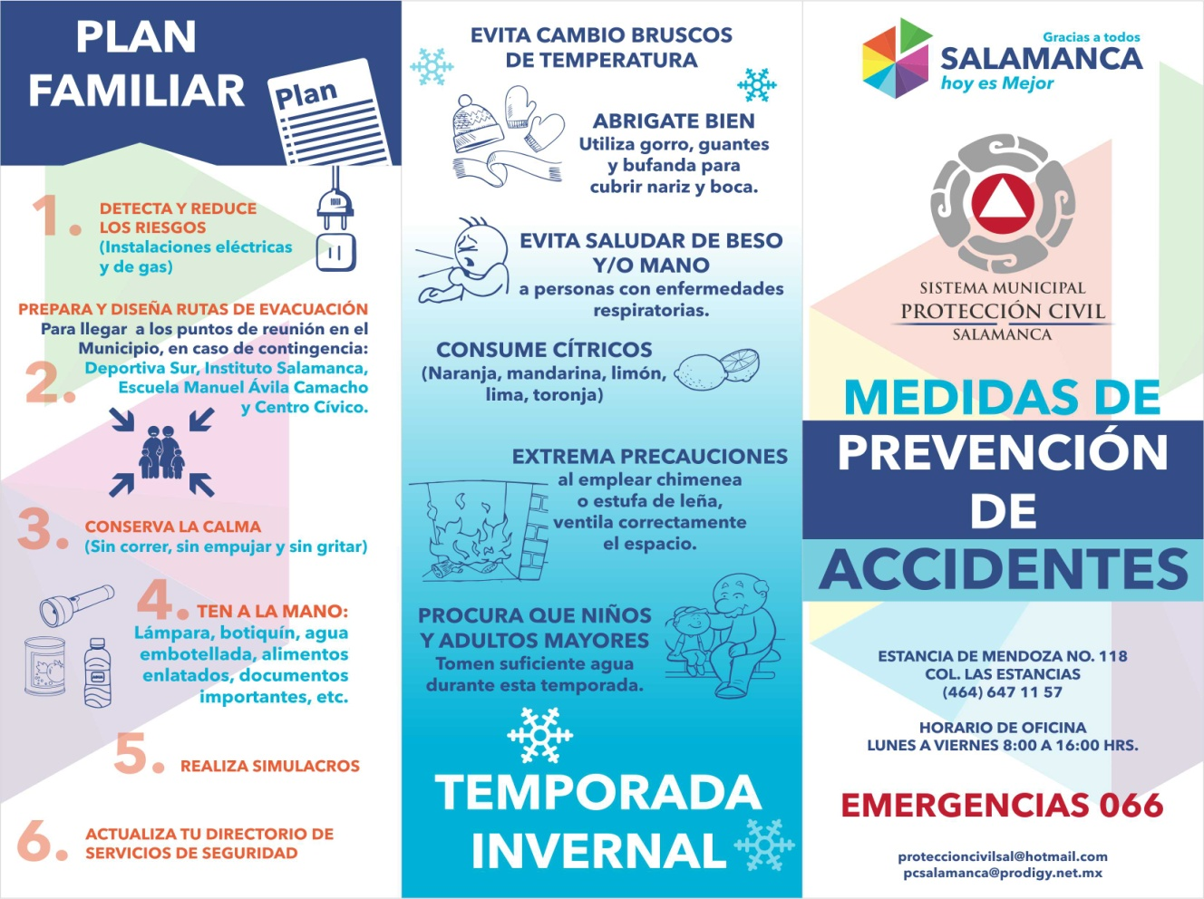

1.- ¿Qué es lo que representa la imagen?
a) Un periódico mural.
b) Un cartel publicitario.
c) Un folleto.
d) Un anuncio municipal.

2.- ¿Cuál sería un buen tema para elaborar un folleto sobre un tema de seguridad?
a) El aparato respiratorio.
b) El plato del bien comer.
c) Qué hacer en caso de un huracán.
d) Cómo hacer un desayuno nutritivo.

3.- ¿Cómo es la mejor forma de organizar la información que se va a presentar en un folleto?
a) Sólo con dibujos sin textos.
b) La organización no es importante.
c) Sólo con textos sin dibujos.
d) Con títulos y subtítulos.

4.-Es un documento donde se registran nombres, direcciones y teléfonos de personas o servicios que usamos con frecuencia.
a) Una ficha de préstamo de libros.
b) Un reglamento escolar.
c) Un directorio telefónico.
d) Un diccionario.

5.- ¿Para qué elaboramos un directorio?
a) Para que adorne la mesa donde está el teléfono.
b) Para que las demás personas hagan el suyo.
c) Para no olvidar los datos y consultarlos de manera rápida y fácil.
d) Para poder tener un teléfono en casa.

6.- ¿Cómo deben estar organizados los datos de un directorio?
a) Por lista de hombres y mujeres.
b) Por orden de menor a mayor de acuerdo al número del teléfono.
c) Por número de teléfono.
d) Por orden alfabético para facilitar su consulta.

7.- ¿Cuál sería la abreviatura correcta para la palabra “Avenida”?
a) Anda. b) Av.
c) Avnda. d) Avnida.

8.- ¿Qué datos de un directorio debes escribir con mayúscula al inicio?
a) Los nombres propios y los apellidos, así como nombres de calles y colonias.
b) Los números de teléfono.
c) Los números de las casas.
d) El código postal.

MATEMÁTICAS

1.- Mónica va a viajar en autobús, el cual tiene salidas cada 20 minutos. Cuando llegó a la estación, el autobús acababa de salir hace 5 minutos. ¿Cuánto tiempo tiene que esperar Mónica para la siguiente salida?
a) 5 minutos. b) 20 minutos.
c) 18 minutos. d) 15 minutos.
2.- La mamá de Iván hace galletas para vender. El lunes metió al horno 2 charolas a las 10:20 a. m. Para que las galletas queden crujientes deben permanecer 35 minutos en el horno. ¿A qué hora debe sacar la mamá de Iván las galletas del horno?
a) A las 10:45 a. m. b) A las 10:40 a. m.
c) A las 10:55 a. m. d) A las 11:00 a. m.

3.- Esteban salió de su casa para ir a la escuela a las 7:05 am. Cuando llegó al salón de clases vio que eran las 7:58 am. ¿Cuánto tiempo tardó en llegar de su casa a la escuela?
a) 50 minutos. b) 48 minutos.
c) 45 minutos. d) 53 minutos.

4.- A Juanita le gusta ver en la televisión una caricatura de animalitos jugando en el bosque, la cual transmiten de las 16 horas a las 17 horas. Si la caricatura la pasan los 7 días de la semana, ¿Cuántas horas a la semana transmiten la caricatura que ve Juanita?
a) 7 horas. b) 5 horas.
c) 4 horas. d) 8 horas.

5.- En una frutería se empacan las frutas en cajas para su transportación. Las manzanas se empacan en cajas con 40 manzanas en cada una. Doña Rosario pidió para su tienda 5 cajas. ¿Cuántas manzanas en total le llevaron a Doña Rosario?
a) 200 manzanas. b) 300 manzanas.
c) 500 manzanas. d) 100 manzanas.

6.- En una juguetería se venden trompos en bolsas de 10. Ramiro fue y compró 8 bolsas. ¿Cuántos trompos compró en total?
a) 50 b) 80
c) 90 d) 60

LEE EL SIGUINTE PROBLEMA
En la papelería “La Roca” se muestran los siguientes precios:
Mochila | $ 62
Cuaderno | $ 15
Caja de colores | $ 14
Pegamento | $ 10
Juego de geometría | $ 8

Por su parte, en la papelería “El Ofertón” se muestran los precios siguientes:
Mochila | $ 65
Cuaderno | $ 11
Caja de colores | $ 18
Pegamento | $ 9
Juego de geometría | $ 10

7.- ¿Cuánto gastarías en la papelería “La Roca” si compraras una mochila y una caja de colores?
a) 76 pesos. b) 83 pesos.
c) 75 pesos. d) 90 pesos.

8.- ¿Cuánto gastarías en la papelería “El Ofertón” si compraras 2 cuadernos y 1 juego de geometría?
a) 32 pesos. b) 21 pesos.
c) 38 pesos. d) 27 pesos.

CIENCIAS NATURALES

1.- ¿Qué debes hacer para mantener tus órganos sexuales libres de infecciones?
a) Lavarlos muy bien con agua y jabón.
b) Bañarme cada mes para no dañarlos.
c) Cambiarme la ropa interior en 2 días.
d) Ponerme la ropa mojada para estar fresco.

2.- ¿Qué debes hacer si algún compañero de la escuela te molesta frecuentemente con agresiones verbales o físicas?
a) No decir nada pues me puede pegar.
b) Golpearlo para que deje de hacerlo.
c) Decirle que deje de molestarme y platicar la situación con el maestro.
d) Pedir a un niño de sexto que me defienda.

3.- Es un ejemplo de agresión verbal.
a) Pedrito le mete el pie a su compañero de mesa cada que pasa por ahí.
b) María comparte de su desayuno a Perla.
c) Daniel todos los días le dice tonto a Ernesto.
d) Miguel ayuda a Francisco a cruzar la calle.

4.- Elige el fenómeno o siniestro que puede atender una brigada de seguridad escolar.
a) No prenden los ventiladores.
b) Un sismo.
c) La puerta de un salón no abre.
d) Falta de agua en la escuela.

5.- ¿Para qué se forman las brigadas de seguridad escolar?
a) Para que a todos los niños sean nombrados como policías.
b) Para hacer campamentos en la noche haciendo fogatas en los salones.
c) Para prevenir y saber cómo actuar en caso de que se presente algún siniestro en la escuela.
d) Para que brigadistas profesionales levanten encuestas a los alumnos.

6.-Elige la situación que puede provocar un incendio.
a) Utilizar cerillos cerca de materiales como cartón, papel o tela.
b) Utilizar sólo un aparato eléctrico por enchufe.
c) Desconectar del enchufe los aparatos que no se estén usando.
d) Guardar las sustancias inflamables lejos de las fuentes de calor.

7.- ¿Cuáles son las recomendaciones básicas ante cualquier situación de riesgo?
a) Correr rápido para ponernos a salvo.
b) No corro, no grito, no empujo.
c) Empujar a los niños que nos estorben.
d) Quedarse quieto hasta que pase el peligro.

FORMACIÓN CÍVICA Y ÉTICA

1.- Es uno de los derechos que tienes por ser niño y que te garantiza atención en caso de enfermedades o situaciones que pongan en peligro tu integridad física.
a) Derecho a la salud.
b) Derecho a la educación.
c) Derecho a la vivienda.
d) Derecho a alimentación.

2.- Martín todos los días después de comer, hace su tarea, al terminar sus papás le dan permiso de salir al parque a jugar con sus amigos. Esto forma parte del derecho a…
a) La educación. b) La salud.
c) La seguridad. d) La recreación.

3.- ¿Quiénes son los máximos responsables de que se cumplan todos los derechos que tienes por ser niño?
a) Nuestros amigos de la escuela.
b) Nuestros maestros.
c) Nuestros padres.
d) Nuestros abuelos.

4.- ¿Qué acción daña la integridad de los niños?
a) Hacer la tarea.
b) Caminar por el parque.
c) Jugar voleibol en la playa.
d) Andar en patines sin protección.

5.- Es una medida de higiene para mantenernos sanos.
a) Dormir cinco horas diarias.
b) Comer mucho hasta quedar bien lleno.
c) Tomar una taza de café todos los días por la mañana.
d) Lavarse los dientes después de cada comida.

6.- ¿En cuál situación se está dando un ejemplo de discriminación?
a) Las niñas no pueden jugar en el equipo de futbol de la escuela.
b) Miranda juega a las muñecas con niñas de otro salón.
c) Fidel elige a Pedro en su equipo de futbol aunque Pedro casi no sabe jugar.
d) Leonardo va a hacer la tarea a casa de Félix, pues no tiene computadora.

HOJA DE RESPUESTAS

Nombre del alumno: ____________________________________________________________

ESPAÑOL |  |  |  |  |  | MATEMÁTICAS |  |  |  |  |  | CIENCIAS NATURALES |  |  |  |  |  | FORMACIÓN C Y E
1 |  |  |  |  |  | 1 |  |  |  |  |  | 1 |  |  |  |  |  | 1
2 |  |  |  |  |  | 2 |  |  |  |  |  | 2 |  |  |  |  |  | 2
3 |  |  |  |  |  | 3 |  |  |  |  |  | 3 |  |  |  |  |  | 3
4 |  |  |  |  |  | 4 |  |  |  |  |  | 4 |  |  |  |  |  | 4
5 |  |  |  |  |  | 5 |  |  |  |  |  | 5 |  |  |  |  |  | 5
6 |  |  |  |  |  | 6 |  |  |  |  |  | 6 |  |  |  |  |  | 6
7 |  |  |  |  |  | 7 |  |  |  |  |  | 7
8 |  |  |  |  |  | 8

CLAVE DE RESPUESTAS

Español |  |  | Matemáticas |  |  | Ciencias Naturales |  |  | Formación C y E
Reactivo | Respuesta |  | Reactivo | Respuesta |  | Reactivo | Respuesta |  | Reactivo | Respuesta
1 | C |  | 1 | D |  | 1 | A |  | 1 | A
2 | C |  | 2 | C |  | 2 | C |  | 2 | D
3 | D |  | 3 | D |  | 3 | C |  | 3 | C
4 | C |  | 4 | A |  | 4 | B |  | 4 | D
5 | C |  | 5 | A |  | 5 | C |  | 5 | D
6 | D |  | 6 | B |  | 6 | A |  | 6 | A
7 | B |  | 7 | A |  | 7 | B
8 | A |  | 8 | A

TABLA DE PROMEDIOS PARA CALIFICAR EL EXAMEN

Español |  |  | Matemáticas |  |  | Ciencias Naturales |  |  | Formación C y E
Aciertos | Calif. |  | Aciertos | Calif. |  | Aciertos | Calif. |  | Aciertos | Calif.
8 | 10 |  | 8 | 10 |  | 7 | 10 |  | 6 | 10
7 | 8.7 |  | 7 | 8.7 |  | 6 | 8.5 |  | 5 | 8.3
6 | 7.5 |  | 6 | 7.5 |  | 5 | 7.1 |  | 4 | 6.6
5 | 6.2 |  | 5 | 6.2 |  | 4 | 5.7 |  | 3 | 5
4 | 5 |  | 4 | 5 |  | 3 | 4.2 |  | 2 | 3.3
3 | 3.7 |  | 3 | 3.7 |  | 2 | 2.8 |  | 1 | 1.6
2 | 2.5 |  | 2 | 2.5 |  | 1 | 1.4
1 | 1.2 |  | 1 | 1.2

APRENDIZAJES ESPERADOS EVALUADOS EN EL EXAMEN

ESPAÑOL
Reac | Bloque | Aprendizaje Esperado/Intención Didáctica/Propósito
1 | 2 | Conoce la función y las características gráficas de los folletos y los emplea como medio para informar a otros.
2 | 2 | Conoce la función y las características gráficas de los folletos y los emplea como medio para informar a otros.
3 | 2 | Usa títulos y subtítulos para organizar y jerarquizar información.
4 | 1 | Emplea directorios para el registro y manejo de información.
5 | 1 | Emplea directorios para el registro y manejo de información.
6 | 1 | Identifica la utilidad del orden alfabético.
7 | 1 | Usa mayúsculas y abreviaturas en la escritura convencional de nombres y direcciones.
8 | 1 | Usa mayúsculas y abreviaturas en la escritura convencional de nombres y direcciones.
MATEMÁTICAS
Reac | Bloque | Aprendizaje Esperado/Intención Didáctica/Propósito
1 | 1 | Que los alumnos hagan comparaciones y realicen, mentalmente, operaciones simples con unidades de tiempo.
2 | 1 | Que los alumnos usen la suma y la resta con unidades de tiempo, al resolver problemas.
3 | 1 | Que los alumnos usen la suma y la resta con unidades de tiempo, al resolver problemas.
4 | 1 | Que los alumnos identifiquen y comparen el tiempo en una programación.
5 | 1 | Que los alumnos busquen formas abreviadas para multiplicar dígitos por decenas o por centenas.
6 | 1 | Que los alumnos usen el cálculo mental para multiplicar dígitos por 10, por 100 y sus múltiplos; al resolver problemas.
7 | 1 | Que los alumnos usen la información contenida en diferentes portadores, al tener que responder algunas preguntas.
8 | 1 | Que los alumnos usen la información contenida en diferentes portadores, al tener que responder algunas preguntas.
CIENCIAS NATURALES
Reac | Bloque | Aprendizaje Esperado/Intención Didáctica/Propósito
1 | 1 | Explica las medidas de higiene de los órganos sexuales externos para evitar infecciones.
2 | 1 | Explica la importancia de manifestar sus emociones y sentimientos ante situaciones de riesgo para prevenir la violencia escolar y el abuso sexual.
3 | 1 | Explica la importancia de manifestar sus emociones y sentimientos ante situaciones de riesgo para prevenir la violencia escolar y el abuso sexual.
4 | 1 | Aplica habilidades, actitudes y valores de la formación científica básica durante la planeación, el desarrollo, la comunicación y la evaluación de un proyecto de su interés en el que integra contenidos del bloque.
5 | 1 | Aplica habilidades, actitudes y valores de la formación científica básica durante la planeación, el desarrollo, la comunicación y la evaluación de un proyecto de su interés en el que integra contenidos del bloque.
6 | 1 | Aplica habilidades, actitudes y valores de la formación científica básica durante la planeación, el desarrollo, la comunicación y la evaluación de un proyecto de su interés en el que integra contenidos del bloque.
7 | 1 | Aplica habilidades, actitudes y valores de la formación científica básica durante la planeación, el desarrollo, la comunicación y la evaluación de un proyecto de su interés en el que integra contenidos del bloque.
FORMACIÓN CÍVICA Y ÉTICA
Reac | Bloque | Aprendizaje Esperado/Intención Didáctica/Propósito
1 | 1 | Expresa la importancia de actuar en beneficio de su salud y emplea medidas para una dieta correcta, activación física regular, higiene y seguridad.
2 | 1 | Expresa la importancia de actuar en beneficio de su salud y emplea medidas para una dieta correcta, activación física regular, higiene y seguridad.
3 | 1 | Expresa la importancia de actuar en beneficio de su salud y emplea medidas para una dieta correcta, activación física regular, higiene y seguridad.
4 | 1 | Expresa la importancia de actuar en beneficio de su salud y emplea medidas para una dieta correcta, activación física regular, higiene y seguridad.
5 | 1 | Expresa la importancia de actuar en beneficio de su salud y emplea medidas para una dieta correcta, activación física regular, higiene y seguridad.
6 | 1 | Reconoce el esfuerzo académico de cada niño sin actitudes discriminatorias.

VISITA

CHANNELKIDS.COM

PARA MAS MATERIAL GRATUITO

